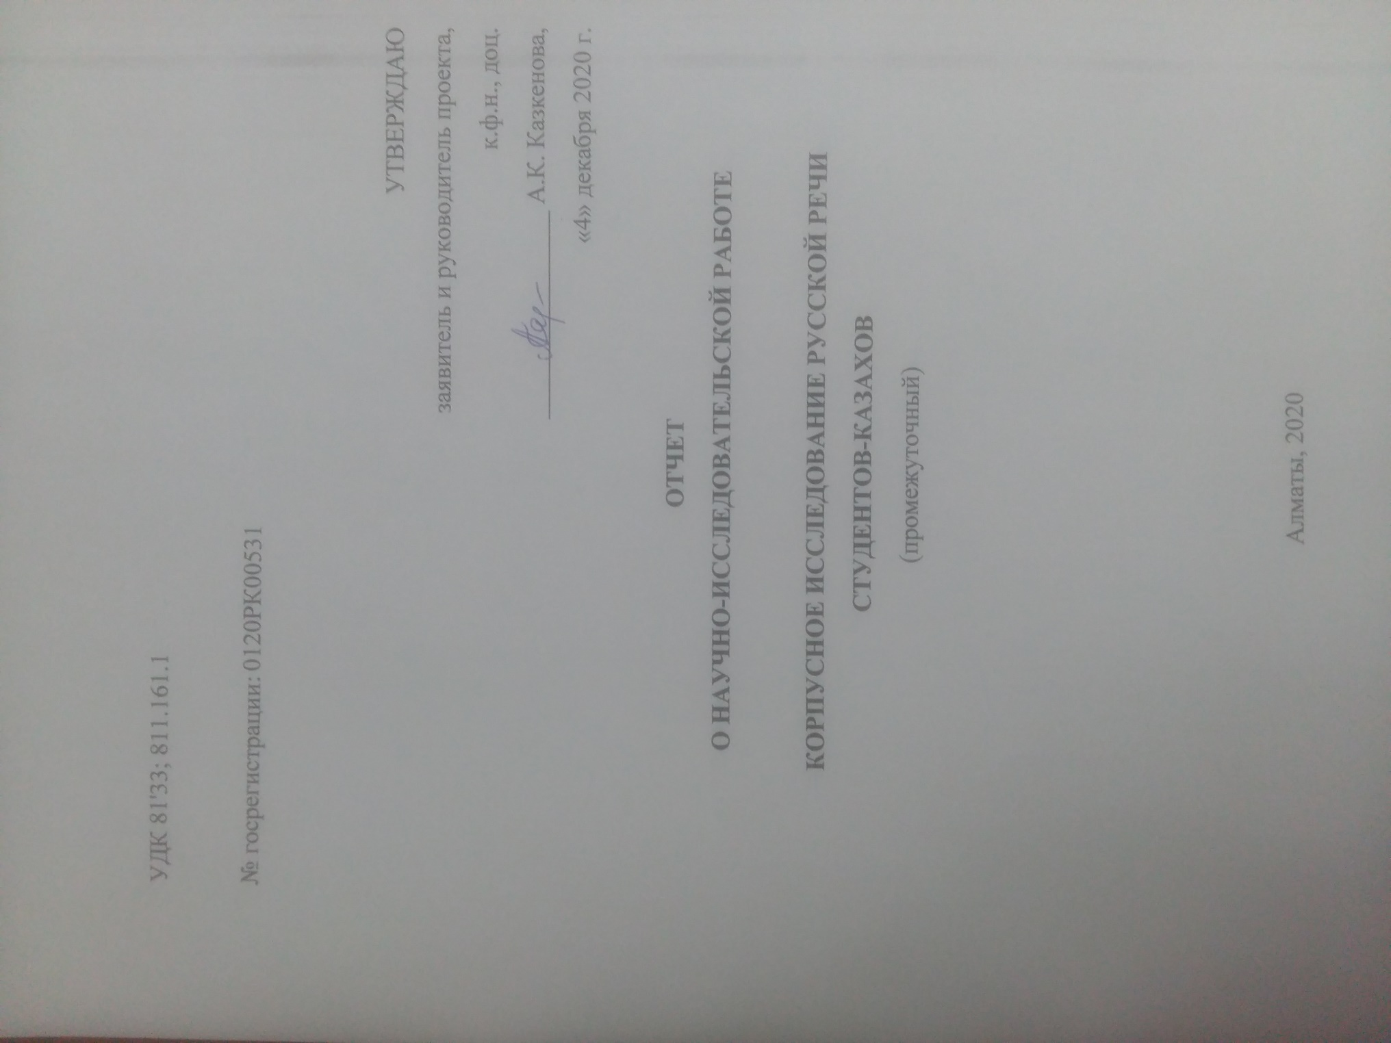

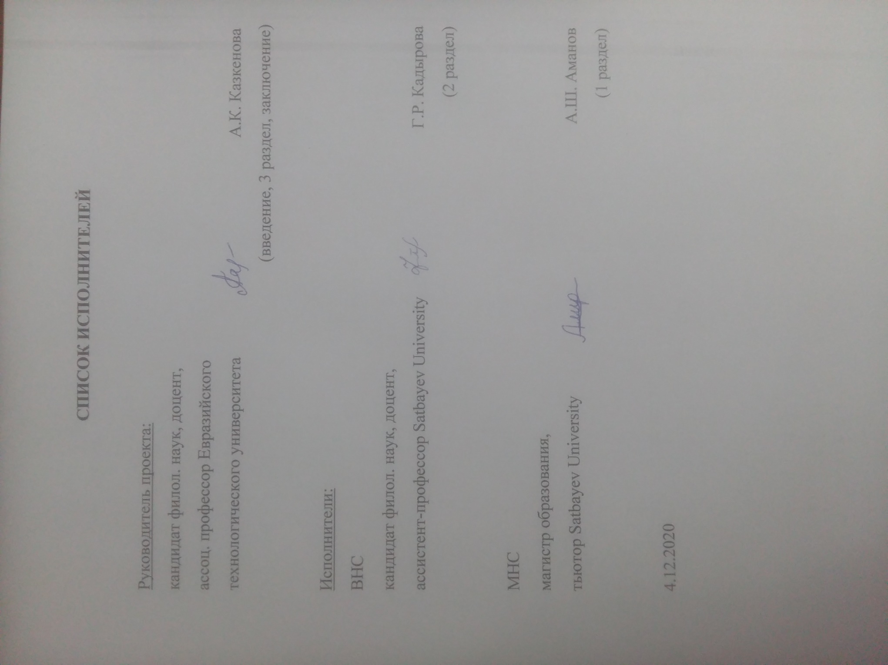

**РЕФЕРАТ**

Отчет 18 с., 1 кн., 1 табл., 15 источн., 3 прил.

РУССКИЙ ЯЗЫК, КОРПУСНАЯ ЛИНГВИСТИКА, БИЛИНГВИЗМ, УСВОЕНИЕ ВТОРОГО ЯЗЫКА, ПИСЬМЕННЫЙ ТЕКСТ

Объектами проектного исследования являются казахский подкорпус Русского учебного корпуса (Russian Learner Corpus) и, в частности, зафиксированные в корпусных текстах отклонения, связанные с употреблением отдельных русских предлогов, а также основные типы нарушения грамматического согласования.

Цель проекта – сбор, обработка и размещение письменных студенческих текстов в казахском подкорпусе Русского учебного корпуса, ручная разметка текстов по типам отклонений и лингвистическое описание отдельных грамматических особенностей собранного корпусного материала.

В ходе выполнения проекта в 2020 году получены следующие промежуточные результаты:

* увеличен объем казахского подкорпуса Русского учебного корпуса до 120 196 словоупотреблений;
* осуществлена разметка 80% всех текстов казахского подкорпуса Русского учебного корпуса;
* отобран корпусный материал для дальнейшего изучения особенностей употребления и семантики русских предлогов, а также соблюдения / нарушения согласования между компонентами высказывания.

Русский учебный корпус работает в открытом доступе. Его материалы могут быть использованы не только исследовательской группой, но и другими лингвистами-теоретиками, методистами, преподавателями русского языка и др. заинтересованными специалистами.

**СОДЕРЖАНИЕ**

|  |  |
| --- | --- |
| **Введение**…………………………………………………...……………….. | 5 |
| **1** **Казахский подкорпус в общем контексте Русского учебного корпуса**………………………………………...…………………………… | 7 |
| **2** **Сбор текстов, их размещение и разметка в казахском подкорпусе**………………..………………………….……………..……… | 9 |
| **3** **Отбор корпусного материала и подготовка к его лингвистическому описанию**………………….……………………….... | 11 |
| **Заключение**…………………………………………………………...……. | 13 |
| **Список использованных источников**…………………………………... | 14 |
| **Приложение А** Объем казахского подкорпуса Русского учебного корпуса……………………………………………………………………… | 15 |
| **Приложение Б** Соотношение неразмеченной и размеченной частей казахского подкорпуса Русского учебного корпуса……………………... | 16 |
| **Приложение В** Формы согласия на казахском и русском языках...…… | 17 |

**ВВЕДЕНИЕ**

Работа над казахским подкорпусом Русского учебного корпуса [1] началась в 2016 году: А.К. Казкенова проходила научную стажировку в Школе лингвистики НИУ ВШЭ, осваивая грант «Лучший преподаватель вуза 2015 года» Министерства образования и науки РК.

Кроме получения технических навыков работы в корпусе, был накоплен опыт описания и изучения казахского подкорпуса совместно с руководителем Школы лингвистики НИУ ВШЭ, проф. Е.В. Рахилиной. За период с 2017 по 2020 гг. были подготовлены доклады для научных конференций и семинаров (Москва, Алматы). Результаты анализа корпусного материала также представлены в ряде научных статей, опубликованных в рецензируемых журналах [2; 3; 4].

Однако очевидно, что казахский подкорпус как самостоятельный «модуль» Русского учебного корпуса должен развиваться. Несмотря на приложенные усилия, его объем еще довольно мал. Необходима систематическая работа целой группы исследователей, заинтересованных в постоянном пополнении корпусного материала и его исследовании.

Корпус учебных (студенческих) текстов как источник фактического материала имеет неоспоримые преимущества.

Во-первых, будучи результатом свободной творческой деятельности студентов, он лишен изначальной заданности и замкнутости, которые, например, свойственны диагностическим тестам.  Корпус предоставляет гораздо больше разнообразного (подчас неожиданного для исследователя) речевого материала, отражающего реальную дискурсивную практику [5].

Во-вторых, лингвистические корпуса позволяет оперировать большим объемом текстового материала, отслеживать регулярность проявления тех или иных языковых феноменов, подвергать их статистической обработке. Все это придает результатам исследований большую объективность и обоснованность.

В-третьих, развитие казахского подкорпуса позволяет ввести уникальный казахстанский лингвистический материал в корпусный формат (в данном случае в учебный корпус) с целью дальнейшей обработки и анализа. В виду недостатка корпусных инструментов у казахстанских лингвистов развитие казахского подкорпуса Русского учебного корпуса представляется чрезвычайно важным.Аналогов предлагаемому проекту в Казахстане нет.

В ходе выполнения проекта в 2020 году получены следующие промежуточные результаты:

* увеличен объем казахского подкорпуса Русского учебного корпуса до 120 196 словоупотреблений;
* осуществлена разметка 80% всех текстов казахского подкорпуса Русского учебного корпуса;
* отобран корпусный материал для дальнейшего изучения особенностей употребления и семантики русских предлогов, а также соблюдения / нарушения согласования между компонентами высказывания.

Эти результаты важны для достижения задач проекта. Пополнение корпуса, разметка текстов, отбор необходимого корпусного материала позволят в 2021 году приступить к анализу языковых фактов и публикации его результатов в научных статьях.

**1 Казахский подкорпус в общем контексте Русского учебного корпуса**

Корпусная лингвистика – одна из междисциплинарных областей знания, возникшая на стыке лингвистики и программирования. В настоящее время корпусная лингвистика активно развивается, преимущества корпусов высоко оценены лингвистами. В свою очередь создание учебных корпусов является одним из направлений этой науки [6; 7; 8; 9; 10].

Русский учебный корпус представляет собой собрание учебных текстов, написанных носителями различных языков, которые изучают русский язык как иностранный / неродной или являются носителями русского как эритажного (унаследованного) языка. Казахский подкорпус – это коллекция письменных текстов, написанных на русском языке студентами вузов – носителями казахского языка.

С 2016 года А.К. Казкенова является одним из партнеров команды разработчиков Русского учебного корпуса, результатом сотрудничества стало создание казахского подкорпуса. Доступ к работе внутри корпуса (для загрузки и разметки текстов) предоставлен через логин и пароль.

В настоящее время в корпусе в разной степени представлены письменные и (в меньшей степени) устные тексты на русском языке, созданные носителями 15 доминантных языков: английского, немецкого, финского, японского, китайского и др. В ряду этих доминантных языков – казахский язык.

Создатели Русского учебного корпуса выдвигают гипотезу о том, что способ овладения вторым языком (язык изучается как иностранный или является эритажным) оказывает влияние на типологию ошибок, которые совершаются инофонами [6]. В этом плане у казахского подкорпуса – особое место, поскольку способ овладения русским языком у казахов-билингвов иной, нежели у иностранцев или эритажных носителей: в Казахстане русский язык выполняет функции официального языка, имеет широкое распространение, а также является одним из языков обучения и обязательным предметом изучения в школах и вузах. Соответственно, тексты казахского подкорпуса оцениваются как интересный и по-своему уникальный языковой материал.

По состоянию на начало октября 2020 г. в казахском подкорпусе было размещено более 500 студенческих текстов (около 110 тыс. словоупотреблений). Большая часть текстов была размечена, т.е. снабжена специальными метками, маркирующими отклонения от стандартного русского языка.

В соответствии с календарным планом проекта к концу отчетного периода объем подкорпуса доведен до 120 196 словоупотреблений, в нем сейчас 614 текстов. Вручную размечено 80% текстов (см. приложения А и Б).

#### В контексте Русского учебного корпуса, общий объем которого на текущий момент составляет1657306 словоупотреблений, казахский подкорпус можно считать одним из крупных: среди подкорпусов он занимает 4-ое место (см. таблицу 1).

Таблица 1 – Объем пяти крупнейших подкорпусов Русского учебного

корпуса (по состоянию на начало декабря 2020 г.)

|  |  |  |  |
| --- | --- | --- | --- |
| № | Доминантный язык | Количество словоупотреблений | Количество текстов |
| 1 | английский язык | 668531 | 3198 |
| 2 | финский язык | 315073 | 1239 |
| 3 | японский язык | 137353 | 1577 |
| 4 | казахский язык | 120 196 | 614 |
| 5 | французский язык | 91277 | 668 |

Надеемся, что по итогам работы над проектом казахский подкорпус займет 3-ью строчку.

**2 Сбор текстов, их размещение и разметка в казахском подкорпусе**

Процедуре отбора студенческих текстов для последующего размещения в корпусе уделяется особое внимание.

Участие студентов в написании эссе и других текстов для корпуса является исключительно добровольным.

Студентам предлагается заполнить форму согласия (на казахском или русском языках – по выбору), состоящую из 2 частей. В первой части, которая остается у студента, коротко описываются цель и задачи, для реализации которых собираются тексты. Во второй части, предназначенной для исследователей, студенты сообщают свои данные (ФИО, пол, владение языками и т.д.) и заверяют подписью свое согласие на участие в проекте (см. приложение В).

После заполнения формы студенты выбирают из перечня тем те, которые им кажутся наиболее интересными, и пишут тексты. Тексты предоставляются как в электронном виде, так и написанными от руки.

Оцифрованные тексты обязательно проверяются на наличие / отсутствие плагиата. Тексты, в которых подтверждены факты плагиата, отклоняются. Студенты – участники проекта заранее об этом предупреждаются.

Все тексты в корпус помещаются без указания ФИО авторов, а лишь под условными обозначениями.

Строгий и тщательный отбор текстов необходим для проведения их последующего качественного анализа.

При загрузке текстов в корпус обязательно отмечаются все параметры метаразметки. Метаразметка – это вид разметки, включающий экстралингвистические сведения о тексте [11: 34]. Так, параметры метаразметки Русского учебного корпуса отражают сведения о поле автора, его доминантном языке, уровне владения русским языком, источнике и времени создания текста, жанре текста, наличии / отсутствии лимита времени и нек. др. Благодаря метаразметке впоследствии пользователь может создавать свой подкорпус в зависимости от того, какие параметры поиска актуальны для его исследования и какую выборку текстов он желает получить.

Помимо метаразметки, в корпусах обязательно применяется разметка лингвистическая, которая представляет собой приписывание словам специальных меток (тэгов).

В Русском учебном корпусе морфологическая разметка (указание частеречной принадлежности слова и его грамматических признаков) осуществляется автоматически.

Другой важный вид лингвистической разметки – разметка по типам отклонений – определяет своеобразие учебного корпуса, но является весьма трудоемким процессом, поскольку осуществляется только вручную.

В корпусе применяется довольно обширная классификация ошибок, и каждому типу ошибок соответствует специальная метка. Например: Asp маркирует ошибки, связанные с видом глагола, Prep – ошибки в выборе предлогов, Ortho – ошибки в написании слов. См. полную классификацию ошибок и тэги: <http://www.web-corpora.net/RLC/help>.

Благодаря разметке по типам отклонений можно вести поиск в соответствии с разработанной классификацией и получать необходимые статистические данные. См. об этом раздел 3.

На момент подачи промежуточного отчета за 2020 год размечено 492 текста из 614, т.е. 80 % корпусных текстов, как и отмечалось в календарном плане (приложение Б).

**3 Отбор корпусного материала и подготовка к его лингвистическому описанию**

В рамках проекта, помимо пополнения и разметки подкорпуса, в планируется провести исследования в двух направлениях:

1. исследовать употребление русских предлогов в текстах студентов и установить, каким образом оно отклоняется от стандартных контекстов;

2. выявить и проанализировать основные типы нарушения грамматического согласования в текстах казахов-билингвов.

Оба исследовательских направления требуют опоры на значительный текстовый материал, гипотезы должны подтвердиться типичными, а не уникальными отклонениями. В этом плане корпус дает неоспоримые преимущества, подтверждая объективность и повторяемость описываемых явлений.

За отчетный период в казахском подкорпусе отобраны контексты, соответствующие поставленным исследовательским задачам, выполнена их первичная обработка.

Так, из корпуса уже извлечены примеры для исследования рассогласования по роду для подготовки первой статьи.

Для разметки случаев рассогласования прилагательных, причастий, местоимений или глаголов прошедшего времени по роду используется тэг AgrGender. В размеченной части подкорпуса на текущий момент на этот тип ошибок нашлось 496 примеров.

Корпусные примеры распределены по следующим категориям:

1. нарушения атрибутивного согласования;

2. нарушения предикативного согласования:

а) в именной части сказуемого;

б) в глагольной части сказуемого;

3. нарушения согласования у местоимений.

Дальнейший анализ случаев рассогласования по роду будет связан с выявлением влияния различных факторов: грамматических характеристик определяемого слова; препозиции / постпозиции согласуемого элемента; контактного / дистантного расположения главного и зависимого элементов и т.д. Кроме того, планируется установить различия между случаями, зафиксированными в казахском подкорпусе, и случаями рассогласования в речи носителей русского языка (см. [12: 371 – 408]) и других инофонов [13; 14], а также разработать методические рекомендации для предупреждения ошибок при согласовании разных компонентов предложения.

Кроме того, в рамках исследования использования предлогов казахскими билингвами выбрана проблема пропуска предлогов. В размеченной части велся поиск одновременно по двум типам ошибок: Prep – ошибка, связанная с использованием предлога и Miss – пропуск элемента. По результатам такого поиска мы уже располагаем 189 контекстами.

Планируется определить и описать в научных публикациях, какие предлоги и с какими падежными формами чаще всего пропускаются, какова степень зависимости употребления предлогов от влияния родного (казахского) языка, его падежной системы и класса служебных имен и послелогов.

**ЗАКЛЮЧЕНИЕ**

За отчетный период выполнены важные задачи: пополнение казахского подкорпуса и разметка 80% его текстов.

Важно отметить, что переход вузов на дистанционную форму обучения значительно затруднил как работу с информантами, так и сбор текстов для подкорпуса. Тем не менее заявленная задача о доведении объема подкорпуса до 120 000 слов за период октябрь – ноябрь 2020 года исполнителями проекта была полностью выполнена. На данный момент объем подкорпуса составляет 120 196 словоупотреблений.

Все тексты, размещенные в подкорпусе, полностью соответствуют требованиям оригинальности и содержательности. В 2021 году согласно календарному плану проекта эта работа будет продолжена.

Проведена подготовительная работа для дальнейшего изучения и описания корпусного материала. Примеры извлечены и первично обработаны. Таким образом, уже есть все основания для перехода к следующему этапу работы над проектом.

К сожалению, ограничения, введенные из-за распространения коронавирусной инфекции, стали причиной исключения из календарного плана научной командировки А.К. Казкеновой для участия в международной научной конференции «Жизнь языка: к столетию со дня рождения М. В. Панова» (Институт русского языка им. В.В. Виноградова РАН, Москва, ноябрь 2020). По решению оргкомитета, размещенного на сайте ИРЯ РАН в сентябре 2020 г., конференция перенесена на 2021 год без указания конкретной даты (см.: [15]). 17 ноября 2020 года в Комитет науки МОН РК был подан запрос на исключение этого пункта из календарного плана, в настоящее время запрос находится на рассмотрении ННС.

**СПИСОК ИСПОЛЬЗОВАННЫХ ИСТОЧНИКОВ**

1. Русский учебный корпус: <http://www.web-corpora.net/RLC>
2. Рахилина Е.В., Казкенова А.К. Заметки о русском числе // Вестник Российского университета дружбы народов. Серия: Лингвистика. Семантические исследования: к юбилею Анны Вежбицкой, 2018, Том 22, № 3. С. 605 – 627. doi: 10.22363/2312-9182-2018-22-3-605-627
3. Казкенова А.К., Рахилина Е.В. Русская письменная речь студентов-казахов в зеркале Русского учебного корпуса: глагольная префиксация // Przegląd Wschodnioeuropejski, 2019, вып.1. – С.389 – 398.
4. Рахилина Е.В., Казкенова А.К. Выражение итеративности в     русских текстах казахских билингвов // Slavica Helsingiensia 52. Helsinki, 2019. – С. 37 – 45.
5. Плунгян В.А. Корпус как инструмент и как идеология: о некоторых уроках современной корпусной лингвистики // Русский язык в научном освещении. №2 (16). 2008. - С. 7 – 20.
6. Выренкова А.С., Полинская М.С., Рахилина Е.В. Грамматика ошибок и грамматика конструкций: «эритажный» («унаследованный») русский язык // Вопросы языкознания. 2014. № 3. - С. 3 - 19.
7. Копотев М.В, Мустайоки А. Современная корпусная русистика // Slavica Helsingiensia 34. - Хельсинки, 2008. - С. 7 – 24.
8. Romer, U. & Wulff, S. Applying corpus methods to writing research: Explorations to MICUSP. In: Journal of Writing Research, 2010, 2(2). - P 99 - 127.
9. Sylviane Granger, Gaëtanelle Gilquin, Fanny Meunier (eds). The Cambridge Handbook of Learner Corpus Research. Cambridge University Press, 2015. - 761 p.
10. Рахилина Е.В. О новых инструментах описания русской грамматики: корпус ошибок // Русский язык за рубежом, 2016, №3. – С. 20 – 25.
11. Захаров В.П., Богданова С.Ю. Корпусная лингвистика: Учебник для студентов направления «Лингвистика». 2-е изд., перераб. и дополн., – СПб.: СПбГУ. РИО. Филологический факультет, 2013. – 148 с.
12. Русакова М.В. Элементы антропоцентрической грамматики русского языка. – М.: Языки славянской культуры, 2013. – 568 с.
13. Daniel, M., Dobrushina, N., Knyazev, S. Highlanders’ Russian: Case Study in Bilingualism and Language Interference in Central Daghestan // Slavica Helsingiensia 40. 2010. P. 65 – 93.
14. Stoynova, N. Russian in contact with Southern Tungusic languages: Evidence from the Contact Russian Corpus of Northern Siberia and the Russian Far East // Slavica Helsingiensia 52. 2019. P. 9 – 36.
15. Сайт Института русского языка им. В.В. Виноградова РАН: <http://www.ruslang.ru>

**ПРИЛОЖЕНИЕ А**

**Объем казахского подкорпуса Русского учебного корпуса**

1. начало октября 2020 года: 537 текстов, 110666 слов.

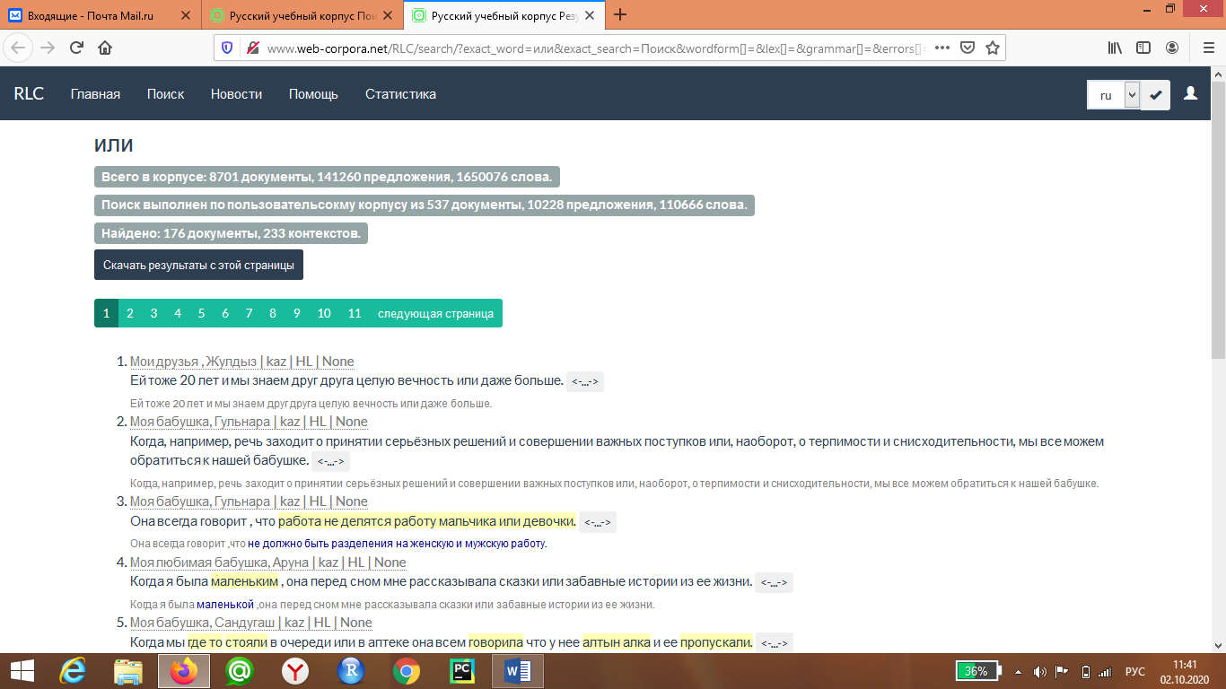

2. конец ноября 2020 года: 614 текстов, 120196 слов.

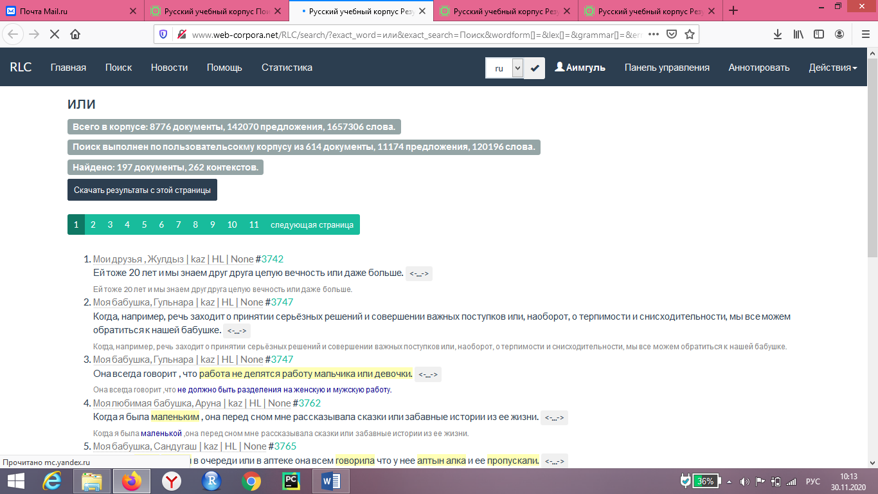

**ПРИЛОЖЕНИЕ Б**

**Соотношение неразмеченной и размеченной частей казахского подкорпуса Русского учебного корпуса**

1. начало октября 2020 года: 67 неразмеченных текстов, 470 размеченных текстов.

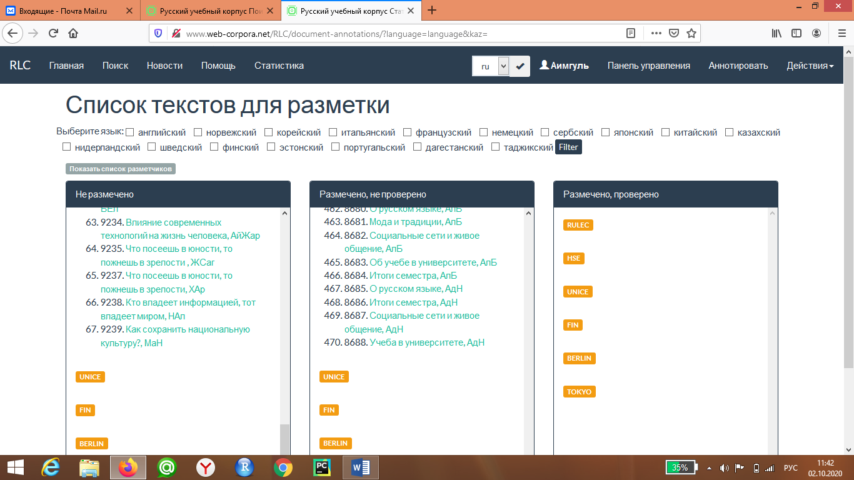

2. конец ноября 2020 года: 122 неразмеченных текста, 492 размеченных текста **(20%: 80%).**

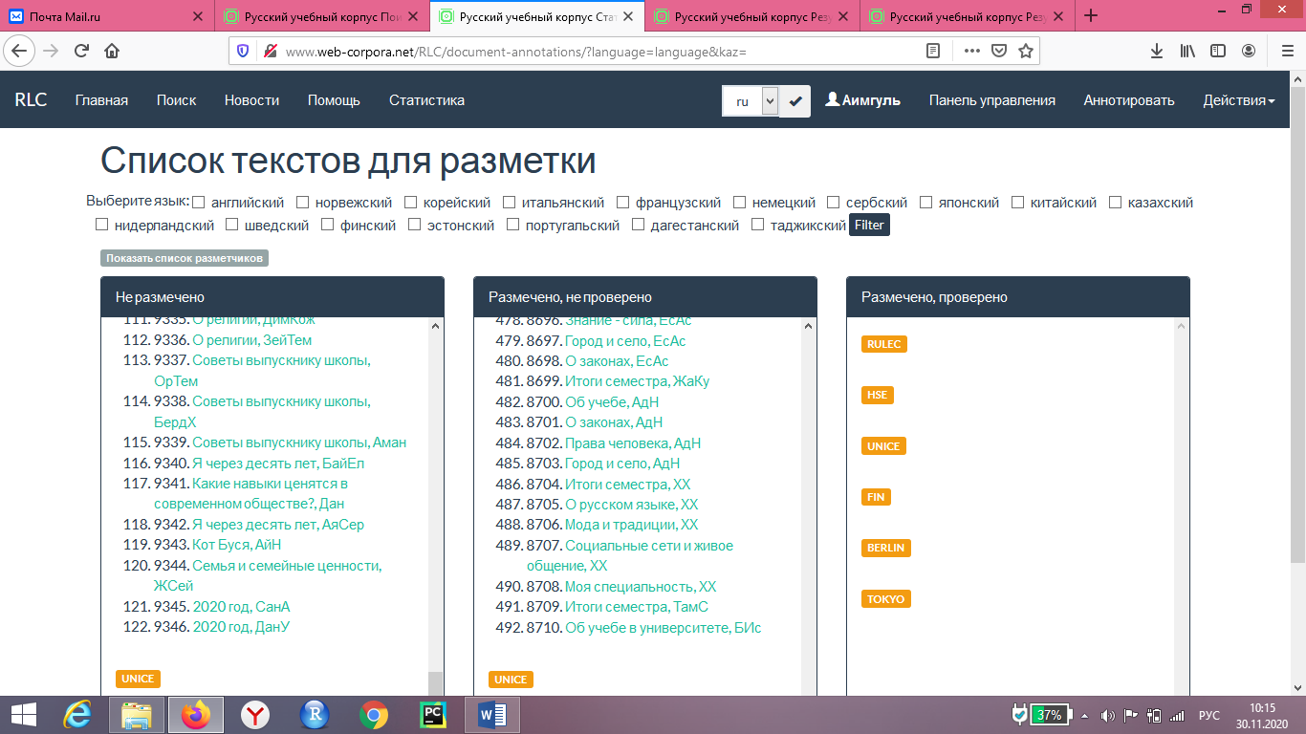

**ПРИЛОЖЕНИЕ В**

**Форма согласия на казахском языке**

Құрметті студенттер!

ЭЖМ ҒЗУ (Ресей, Мәскеу) лингвистикалық мектебі және «Корпустық зерттеулер» Лабораториясы Орыс оқу корпусын құрастыру, толықтыру және кеңейтумен айналысуда. Зерттеуші топ, атап айтқанда, ТМД елдерінде өмір сүретін және орыс тіліні зерттеуші студенттері орыс тілінде жазылған мәтін үлгілерін жинақтауда,

Біз сіздің жоба қатысушысы болуыңызға қуаныштымыз!

Қалай қатысушы бола аласыз? Бұл келісімді толтырып, қол қойып, сіз өз мәтіндеріңізді Орыс оқу корпусының ғылыми зерттеулері үшін қолдануына рұқсат бересіз. Бұл толық анонимді: сіздің мәтініңіз корпуста есіміз аталмай қолданылады.

Бұл абсолютті еркін қатысу.

Егер сіз қатысқыңыз келсе, төмендегі форманы толтырыңыз. Ол зерттеу тобына беріледі. Осы форманың көмегімен зерттеушілер мәтіндермен жұмысқа қажет ақпараттарды алады: жыныс, орыс тілін меңгеру деңгейі, тілді меңгерудің экстралингвистикалық факторлары және т.б.

Қатысқаңыз үшін рахмет!

---------------------------------------------------------------------------------------------------------------------

**Келісім формасы**

Мен________________________________(ФИО) ЭЖМ ҒЗУ, «Корпустық зерттеулер» Лабораториясы ұйымдастырған орыс тілін қолдануды зерттеуге қатысамын. Мен менің келісімімді Орыс оқу корпусының зерттеу тобына беруіне қарсы емеспін.

Жыныс:_________________________ Курс:_________________________________

Сіздің ана тіліңізді көрсетіңіз. _____________________________________________

Мектепте және ЖОО білім алған тіліңізді көрсетіңіз. _______________________________

Білім алған мектебінің орналасқан елді көрсетіңіз. _________________________________

Сіз үйде қандай тілде\тілдерде сөйлесесіз? _______________________________________

Сіз орыс тілінде қашан сөйлей бастадыңыз? _______________________________________

Сіз өз ана тіліңіз және орыс тілінен басқа қандай тілдерді білесіз (меңгеру деңгейінен «кері» бағытта) _________________________________________________________________

Қол ___________________________ Мерзімі _______________________

**Форма согласия на русском языке**

Дорогие студенты!

Школа лингвистики НИУ ВШЭ (Россия, Москва) и Лаборатория «Корпусные исследования» работают над созданием, пополнением и расширением Русского учебного корпуса. Исследовательская группа собирает примеры текстов на русском языке, написанные, в частности, студентами, проживающими в странах СНГ и изучающими русский язык.

Мы будем очень рады вашему участию в проекте!

Как стать участником? Подписывая и заполняя это соглашение, вы даете разрешение на использование своих текстов для научных исследований Русского учебного корпуса. Это абсолютно анонимно: ваш текст будет использован в корпусе без упоминания вашего имени.

Это абсолютно добровольное участие.

Если вы хотите участвовать, пожалуйста, заполните форму ниже. Она будет передана исследовательской группе. Благодаря этой форме исследователи также получают необходимые для работы с текстами данные: пол, уровень владения русским языком, экстралингвистические факторы владения языком и пр.

Спасибо за ваше участие!

---------------------------------------------------------------------------------------------------------------------

**Форма согласия**

Я ____________________________ (ФИО) хотел бы участвовать в исследовании использования русского языка, организованном Школой лингвистики НИУ ВШЭ, в частности Лабораторией «Корпусные исследования». Я не против передачи моего согласия исследовательской группе Русского учебного корпуса.

Ваш пол:________________ Курс: ___________________

Укажите Ваш родной язык. _______________________________________

Укажите язык обучения в школе и вузе. ____________________________

Укажите регион (город, область), где Вы обучались в школе. _______________________-

На каком языке / каких языках Вы общаетесь дома? _____________________________

Когда Вы начали говорить на русском языке?_____________________________

Напишите, пожалуйста, какими языками, кроме родного и русского, Вы владеете (в порядке “убывания” владения). _________________________________________________

Подпись ___________________________ Дата ________________